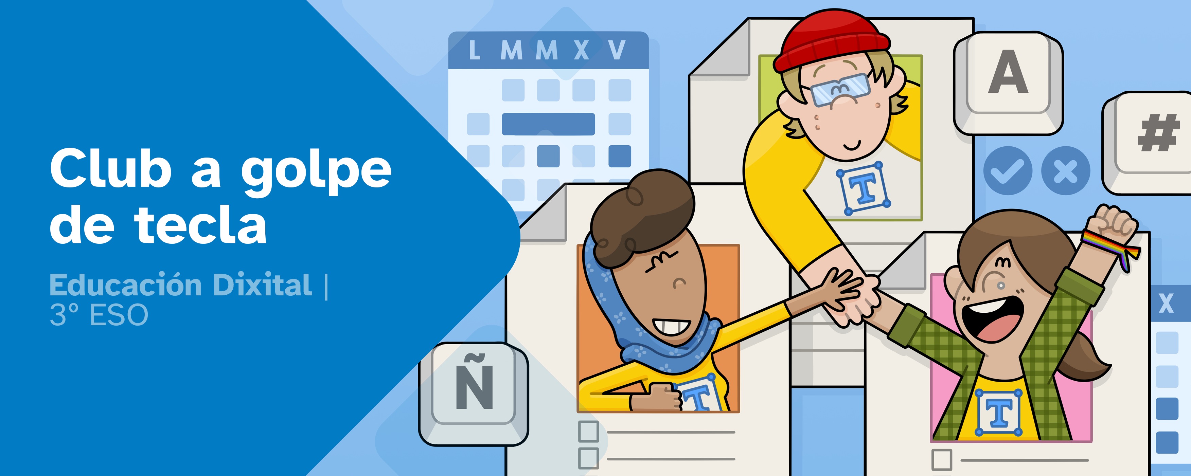
RESUMO DE CONTIDOS

Club a golpe de Tecla

Índice
Club a golpe de tecla 2
Aprendendo a golpe de clic 2
1. Os arquivos do club 2
2. Un texto con formato 2
3. Un parágrafo con formato 3
4. Un parágrafo con estilo 4
5. Táboas 6
6. Imaxes, formas e elementos multimedia 6
7. Índice e numeración de páxinas 7
Atribución dos recursos incorporados ao documento 8


Club a golpe de tecla
Saber maquetar correctamente un texto é tan importante como escribir ben o seu contido porque é a forma de organizar ideas, destacar o importante e dar personalidade aos nosos documentos.

Aprendendo a golpe de clic

1. Os arquivos do club

Formato de arquivos
Existen diferentes formatos de arquivos de texto, que se recoñecen pola súa extensión:

- .odt: é un formato libre e aberto que permite gardar estilos, formatos e calquera elemento que se insira dende un procesador de textos.
- .docx: é un formato aberto que foi creado por Microsoft Word. Permite gardar o mesmo que o anterior.
- .txt: só garda caracteres, sen estilos nin formatos.
- .pdf: está pensado para gardar un documento final cun aspecto fixo que non se poida editar directamente. Os procesadores de texto permiten exportar os documentos a este formato.

Nomes dos arquivos
A continuación tes unhas pautas para nomear os arquivos de xeito correcto:
- Emprega nomes claros e descritivos, con palabras chave do contido do documento. Exemplo: “normas_do_club.odt”.
- Non utilices espazos, substitúeos por guións baixos (_) ou medios (-). Exemplos: “normas_do_club.odt” ou “normas-do-club.odt”.
- Non empregues caracteres especiais nin acentos. Exemplo: “presentacion_club.odt”.
- Fai referencia á versión do documento, cun “v” seguida dun número ou a data do último cambio. Exemplos: “normas_do_club_v1.odt” ou “normas_do_club_20260120.odt”.

2. Un texto con formato


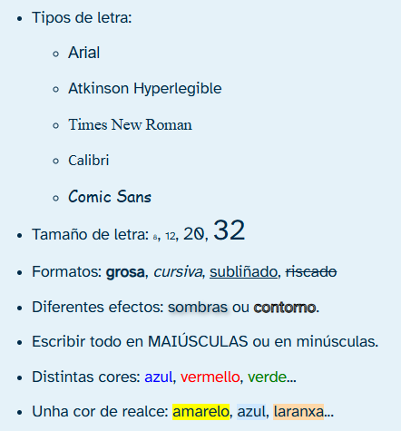
Formato de texto
Ferramentas de estilo e formato de texto
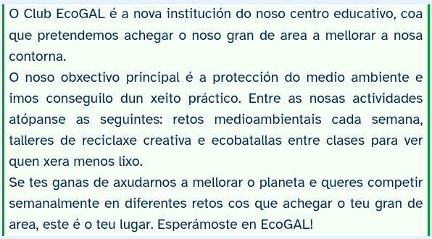Aliñamento xustificado
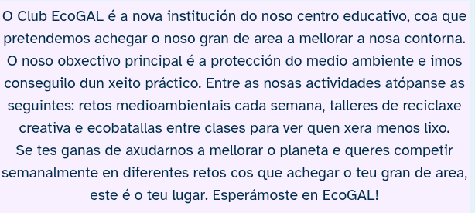Aliñamento centrado
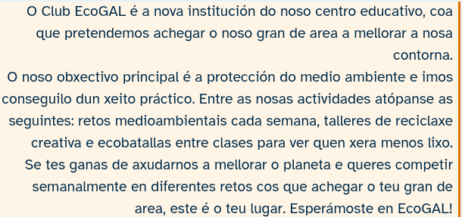Aliñamento á dereita
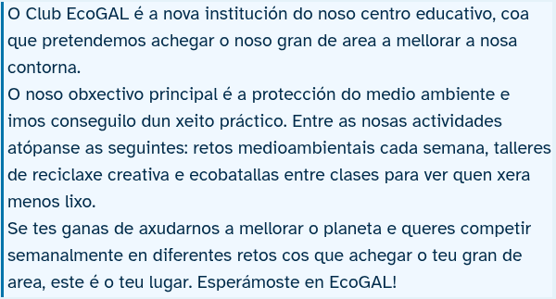Aliñamento á esquerda

O formato é o conxunto de cambios que lle facemos ao texto para que se vexa mellor e sexa máis fácil de ler. Exemplos de accións de formato de texto:
- Cambiar o tipo, tamaño e cor de letra.
- Poñer o texto en grosa, cursiva (ou itálica), subliñado.
- Converter en maiúsculas, minúsculas, subíndice ou superíndice.

3. Un parágrafo con formato

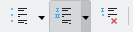
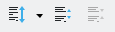

Formato de parágrafo
Exemplo de diferentes tipos de formatos de caracter
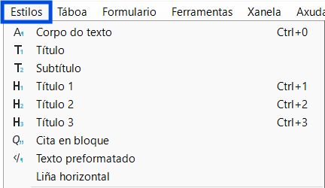Menú de Estilos
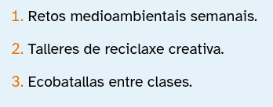Listas ordenadas
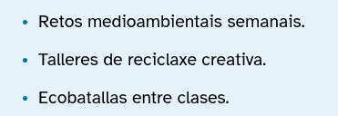Listas com viñetas ou sen numerar
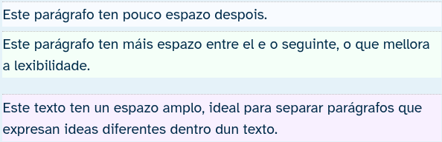Espazamento entre parágrafos
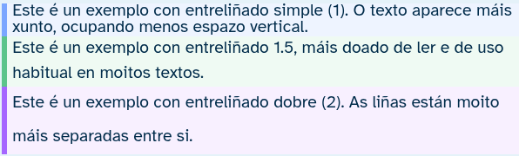Entreliñado
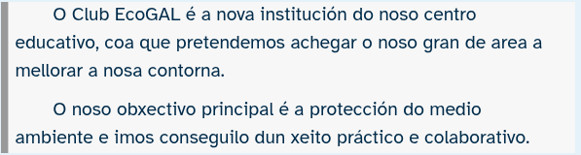Sangrado na primeira liña
O formato de parágrafo é o conxunto de axustes que afectan a un bloque de texto completo, un parágrafo. Permite dar forma ao texto, destacar ideas importantes ou contar cun texto máis ordenado e atractivo visualmente. Exemplos de accións de formato de parágrafo:
- Aliñar o texto.

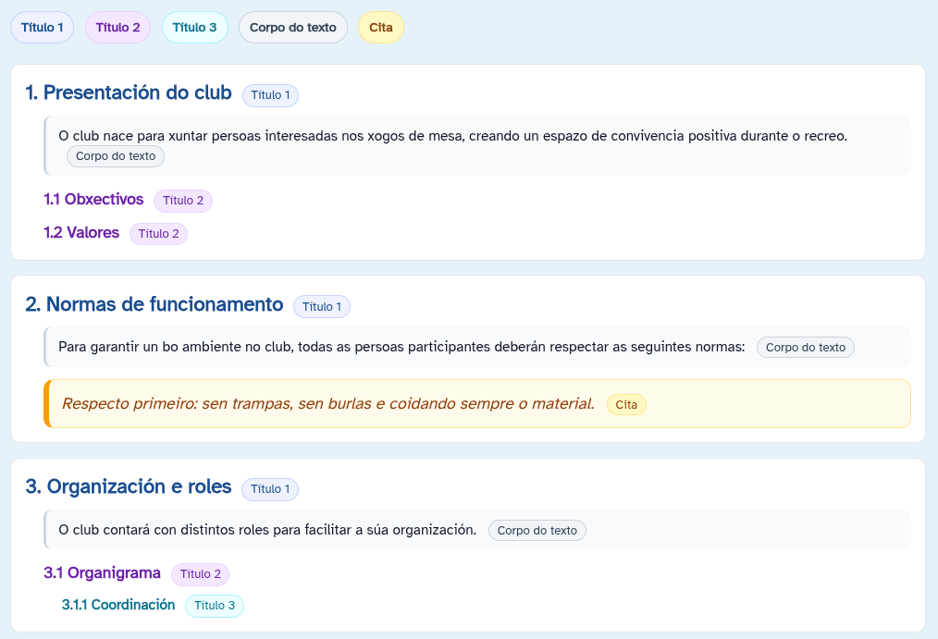

- Aplicar sangrados.

- Axustar o entreliñado e o espazo antes e despois de cada parágrafo.

- Listas.
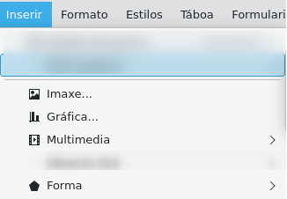Principais opcións de inserir

4. Un parágrafo con estilo

Estilo de parágrafo
O estilo de parágrafo é un conxunto predefinido de propiedades ou atributos que se aplican de xeito global a un parágrafo completo ou ao texto dun documento. Estes atributos inclúen tanto o formato de texto (tipografía, tamaño, cor e estilo de texto...), coma condicións de formato de texto (entreliñado, sangrado, aliñamento...).
A aplicación dos estilos achega as seguintes vantaxes:
- Garante unha coherencia e uniformidade visual ao longo de todo o documento.

- Axiliza a edición do documento, pois ao editar os atributos dun estilo, automaticamente, modifícanse todos os parágrafos que teñen ese estilo aplicado.
- Facilita o uso doutras funcións, como a creación de índices de xeito automático, grazas á posibilidade de engadir xerarquía de títulos.

A continuación, amósanse exemplos de parágrafos onde se pode observar o uso de distintos estilos:

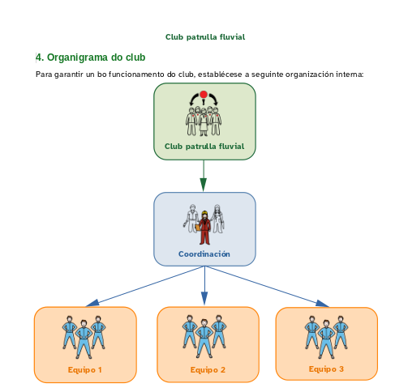Organigrama feiro con frechas, imaxes e formas
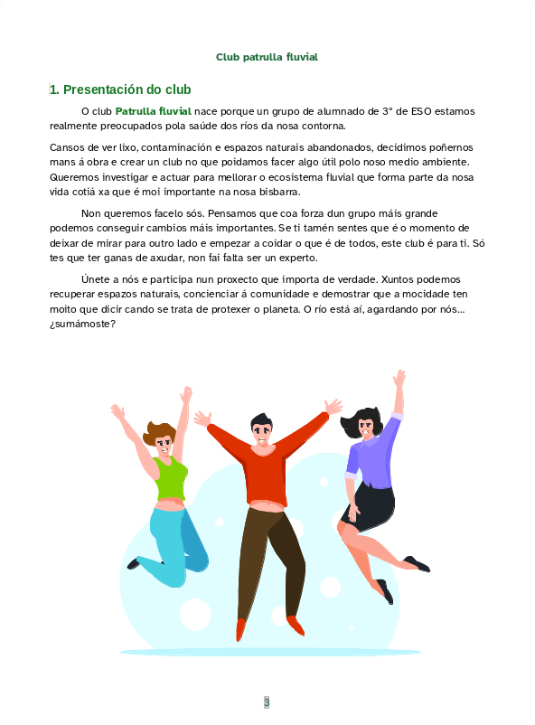Imaxe inserida nun documento

5. Táboas

Táboas
Unha táboa é unha estrutura rectangular formada por unha grade de filas e columnas, cuxas interseccións se denominan celas. As táboas permiten presentar a información de xeito eficiente, conciso e organizado, quedando limitada por unha cuadrícula. As súas celas poden conter números, texto ou imaxes. Fíxate no seguinte exemplo de táboa:
Data | Actividade | Lugar | Responsable
10 de febreiro de 2026 | Obradoiro de plantación de árbores | Xardín do centro | Club EcoGAL
17 de febreiro de 2026 | Obradoiro reciclaxe | Taller de Tecnoloxía | Club EcoGAL
24 de febreiro de 2026 | Biblioteca | Biblioteca | Club EcoGAL
Entre os usos máis comúns das táboas atópanse a creación de:
- Listaxes: listaxes de nomes, teléfonos, direccións...
- Catálogos con materiais, características, fotografías e prezos de produtos.
- Cronogramas.
- Cadros comparativos.
- Horarios e cadros de planificación.

6. Imaxes, formas e elementos multimedia

Imaxes, formas e elementos multimedia
As imaxes, elementos multimedia e formas permiten enriquecer de xeito visual ou, incluso sonoro, un documento de Writer. Grazas a elas podes ilustrar o teu documento, crear esquemas ou calquera outra opción que che permita ter a información dun xeito máis gráfico.
Algunhas situacións nas que é útil empregalas:
- Inserir fotografías, imaxes ou outros elementos multimedia nun documento.
- Crear esquemas, diagramas de fluxo ou organigramas empregando formas.

Fíxate nos seguintes exemplos:

7. Índice e numeración de páxinas

Índice e numeración de páxinas
Un índice, tamén denominado táboa de contidos, é unha lista cos apartados e subapartados dun documento na que se indica o número de páxina na que se atopa cada un. Sitúase no inicio do documento. Para poder crear un índice, é preciso contar cun documento que teña as súas páxinas numeradas e os estilos do documento ben aplicados. Fíxate no seguinte índice creado de xeito automático:
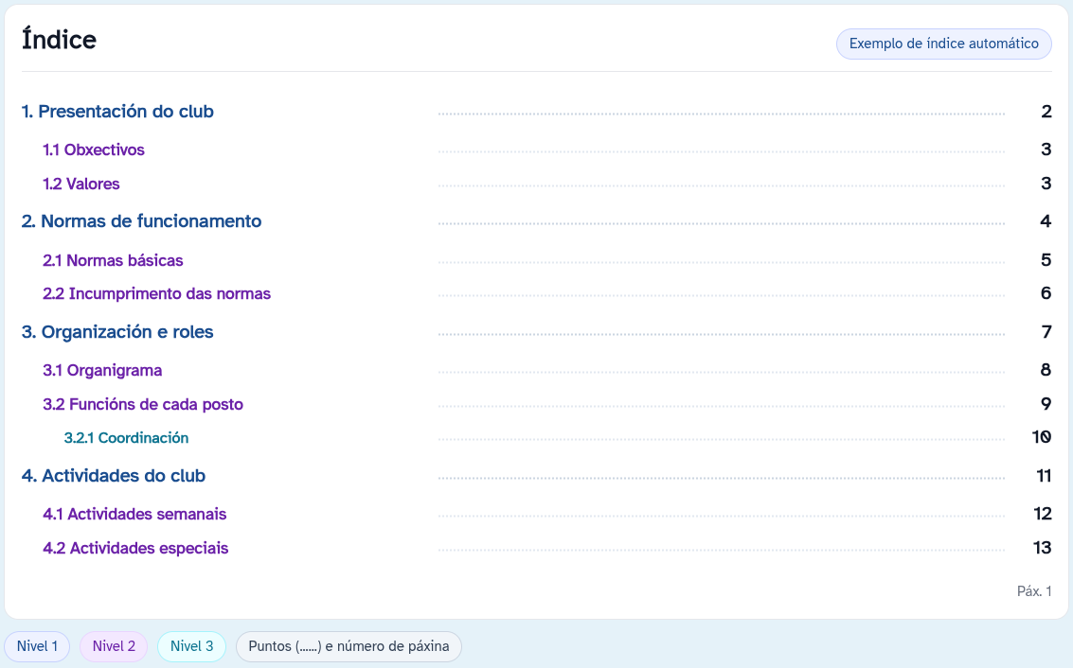Índice automático

O índice ou táboa de contidos permite:
- Localizar de xeito fácil e rápido un contido concreto dentro do documento.
- Analizar rapidamente a estrutura do documento que temos enfronte.

Atribución dos recursos incorporados ao documento
As capturas de ferramentas ou menús do LibreOffice Writer pertencen ao Proxecto cREAgal e son de elaboración propia a partir de LibreOffice Writer. Publícanse con Licenza Creative Commons Atribución Non-comercial Compartir igual 4.0

As capturas de páxinas de documentos pertencen ao Proxecto cREAgal e son de elaboración propia a partir de LibreOffice Writer e pictogramas ARASAAC que son propiedade do Gobierno de Aragón e foron creadas por Sergio Palao para ARASAAC (https://www.arasaac.org). Publícanse con Licenza Creative Commons Atribución Non-comercial Compartir igual 4.0

O resto de imaxes incluídas neste documento pertencen ao proyecto cREAgal e publícanse con Licenza Creative Commons Atribución Non-comercial Compartir igual 4.0


“Resumo de contidos: Club a golpe de tecla”, do proxecto cREAgal, publícase coa Licenza Creative Commons Atribución Non-comercial Compartir igual 4.0

